SULIT NAMA: ………………………………………………. TING : …………

ANGKA GILIRAN : …………………………………

MAJLIS PENGETUA-PENGETUA
SEKOLAH MENENGAH MALAYSIA
CAWANGAN KELANTAN



PEPERIKSAAN PERCUBAAN
SIJIL PELAJARAN MALAYSIA 2017 4531/2
FIZIK
Kertas 2
Ogos / Sept
2 ½ jam
Dua jam tiga puluh minit
JANGAN BUKA KERTAS SOALAN INI SEHINGGA DIBERITAHU
Bahagian | Soalan | Markah Penuh | Markah  Diperolehi
A | 1 | 4
A | 2 | 5
A | 3 | 6
A | 4 | 7
A | 5 | 8
A | 6 | 8
A | 7 | 10
A | 8 | 12
B | 9 | 20
B | 10 | 20
C | 11 | 20
C | 12 | 20
Jumlah
Arahan:

- Tulis nama dan tingkatan anda pada ruang
yang disediakan.

- Jawapan kepada Bahagian A hendaklah ditulis
dalam ruang yang disediakan dalam kertas soalan.

- Jawapan kepada Bahagian B dan Bahagian C
hendaklah ditulis dalam helaian tambahan

- Rajah tidak dilukis mengikut skala kecuali dinyatakan.

- Markah maksimum yang diperuntukkan ditunjukkan dalam kurungan pada hujung tiap-tiap soalan

- Penggunaan kalkulator saintifik yang tidak
boleh diprogramkan adalah dibenarkan.

Kertas soalan ini mengandungi 24 halaman bercetak
Maklumat berikut mungkin berfaedah. Simbol-simbol mempunyai makna yang biasa.

1. a = v – u 16. Kuasa, P = tenaga
t masa

2. v² = u² + 2 as 17. V = IR

3. s = ut + 1 at² 18. Kuasa, P = IV
2

4. Momentum = mv 19. N_{s} = V_{s}
N_{p} V_{p}

5. F = ma 20. Kecekapan = I_{s} V_{s} x 100 %
I_{p} V_{p}
6. Tenaga kinetik = 1 mv²
2 21. 1 = 1 + 1
f u v
7. Tenaga keupayaan graviti = mgh 22. n = sin i
sin r

8. Tenaga keupayaan kenyal = 1 Fx 23. n = Dalam Nyata
2 Dalam Ketara

9. ρ = m 24. λ = ax
V D

10. Tekanan,, P = hρg. 25. Q= It

11. Tekanan, P = F 26. E = I (R + r)
A
27. eV = ½ mv²
12. Haba, Q = mcθ
28. g = 10 ms⁻²

13. PV = pemalar 29. m = h_{i} = v
h_{o} u
14. E = m c²

- v = f λ

Bahagian A
[60 markah]
Jawab semua soalan dalam bahagian ini.

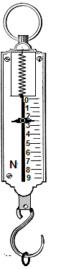
- Rajah 1.1 menunjukkan sebuah neraca spring .
pemegang
Spring
penunjuk
beban

Rajah 1.1
(a) Tandakan (✓) bagi jawapan yang betul dalam kotak yang disediakan.
Kuantiti fizik yang diukur oleh neraca spring ialah
jisim
berat
[1 markah]
(b) Berapakah :
(i) kejituan neraca spring itu?
…………………………………………………………………………………………..
[1 markah]

(ii) bacaan yang ditunjukkan oleh alat itu?

…………………………………………………………………………………………..
[1 markah]
(c) Nyatakan satu ciri spring yang digunakan dalam alat itu.
………………………………………………………………………………………………..
[1 markah]

2 Rajah 2.1 menunjukkan bentuk keratan rentas sayap sebuah kapalterbang.

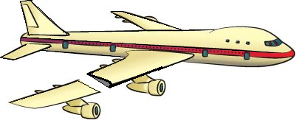



Rajah 2.1

(a) Namakan bentuk keratan rentas sayap kapal terbang itu.

……………………………………………………………………………………………...
[1 markah]

(b) Rajah 2.2 menunjukkan aliran udara yang bergerak pada bahagian atas dan
bawah sayap kapal terbang itu apabila kapal terbang itu bergerak dengan halaju
yang tinggi.

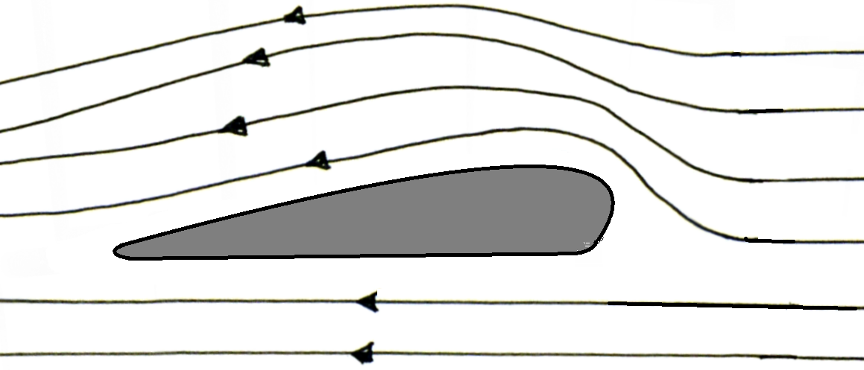
Aliran udara

Rajah 2.2

Berdasarkan Rajah 2.2.

(i) Bandingkan halaju udara pada bahagian atas dan bawah sayap.

…………………………………………………………………………………………..
[1 markah]

(ii) Nyatakan hubungan antara halaju udara dengan tekanan.

………………………………………………………………………………………….
[1 markah]
(iii) Namakan prinsip yang terlibat.

………………………………………………………………………………………….
[1 markah]

(c) Apakah yang akan berlaku pada daya angkat kapal terbang itu jika luas
permukaan sayap kapalterbang ditambah?

……………………………………………………………………………………………….
[1 markah]

3 Rajah 3.1 menunjukkan satu peranti elektronik terdiri dari gabungan semikonduktor jenis-p dan semikonduktor jenis-n .

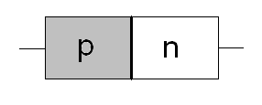

Rajah 3.1

- Apakah yang dimaksudkan dengan semikonduktor?

...............................................................................................................................
[1markah]

(b) Semi konduktor jenis-p terhasil apabila sedikit unsur bendasing didopkan
ke dalam unsur silikon .Berikan satu contoh unsur bendasing itu.

................................................................................................................................
[1markah]

(c ) Rajah 3.2 menunjukkan susunan litar yang mempunyai empat diod digunakan
untuk menukar arus ulang-alik kepada arus terus.Surihan output dipaparkan
pada skrin osiloskop sinar katod.

Rajah 3.3 menunjukkan litar yang serupa disambungkan dengan satu kapasitor.
Output litar disambungkan pada osiloskop sinar katod yang serupa.

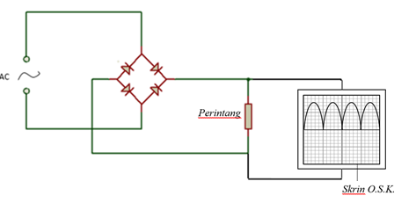
Rajah 3.2
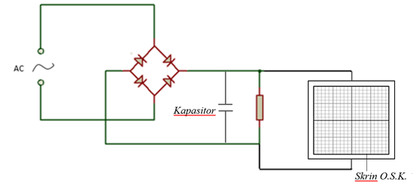
Rajah 3.3
Berdasarkan Rajah 3.2 dan Rajah 3.3 ;
- Namakan proses mengubah arus ulang-alik kepada arus terus dalam Rajah 3.2.
……………………………………………………………………………………………….
[1 markah]

(ii) Terangkan bagaimana kapasitor berfungsi sebagai perata arus dalam Rajah 3.3.

……………………………………………………………………………………………….

……………………………………………………………………………………………….
[2 markah]

(iii) Pada Rajah 3.3, lukiskan surihan output yang terhasil pada skrin O.S.K.
[1 markah]

4 Rajah 4.1 menunjukkan kedudukan dua buah kanta P dan Q yang digunakan
dalam mikroskop majmuk bagi melihat objek seni.
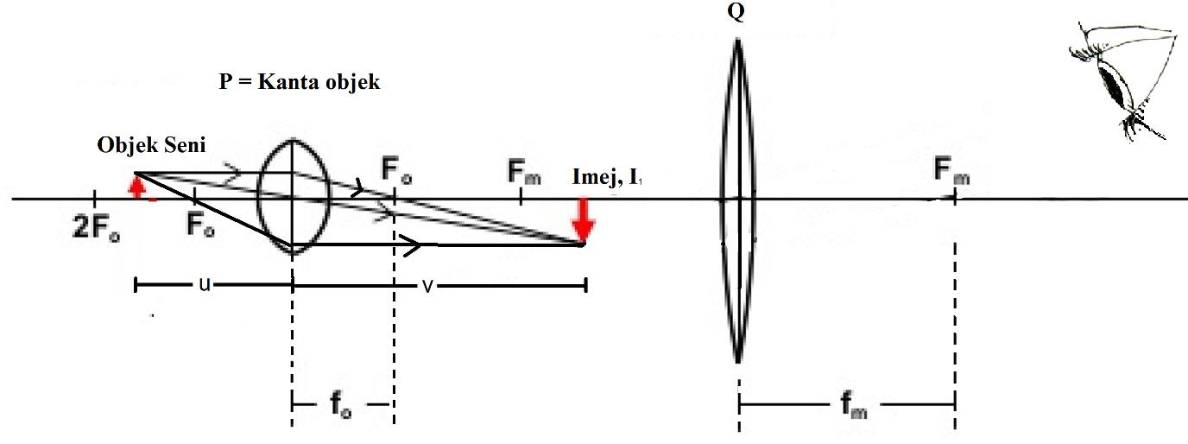
Diberi,
u = Jarak objek
v = Jarak imej
Tinggi objek seni = 0.05 cm
Rajah 4.1

Berdasarkan Rajah 4.1:
- Namakan kanta Q.

……………………………………………………………………………………..
[1 markah]
- Nyatakan dua ciri pada imej yang pertama, I_{1.}

- ………………………………..

- ………………………………..

[2 markah]

- Lengkapkan lintasan sinar dalam Rajah 4.2 bagi mendapatkan imej kedua, I_{2.}
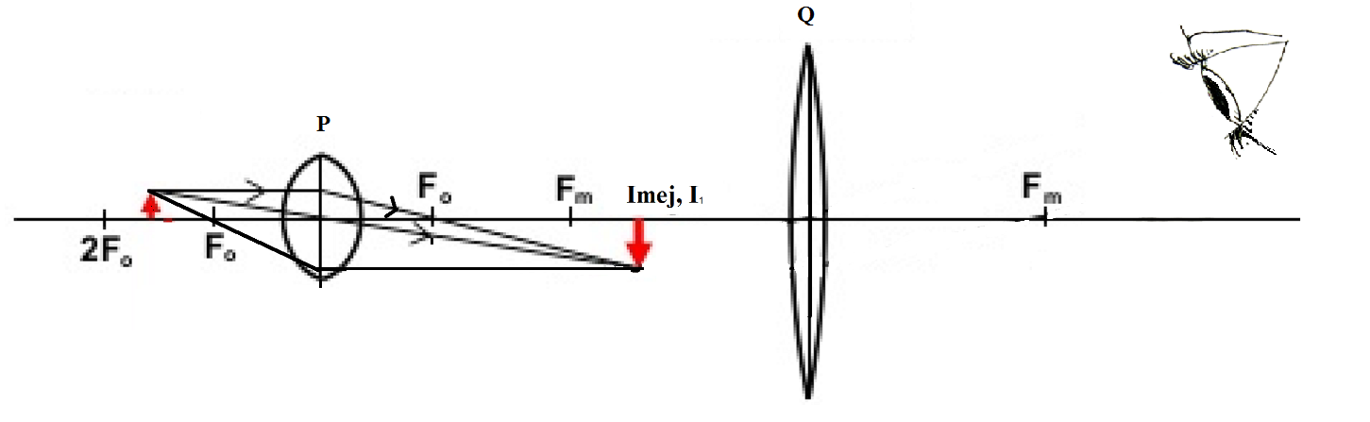

Rajah 4.2
[2 markah]
- Jika tinggi imej yang kedua, I₂ ialah 5.0 cm, tentukan pembesaran imej.

[1 markah]

5. Rajah 5.1 dan Rajah 5.2 menunjukkan bacaan termometer apabila bongkah aluminium dan bongkah kuprum dipanaskan selama 5 minit. Kedua-dua pemanas rendam itu mempunyai spesifikasi yang sama.
Suhu awal kedua-dua bongkah adalah 27°C. Muatan haba tentu bagi bongkah aluminium adalah 900 J kg⁻¹ °C⁻¹ dan bongkah kuprum adalah 380 J kg⁻¹ °C⁻¹
masing-masing.
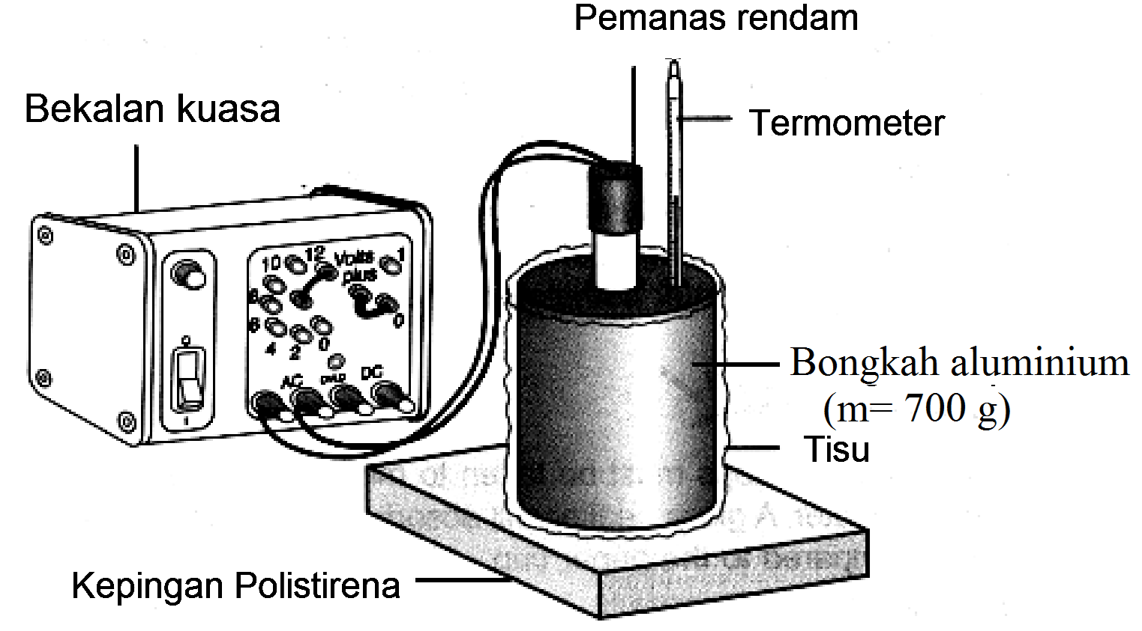
Rajah 5.1
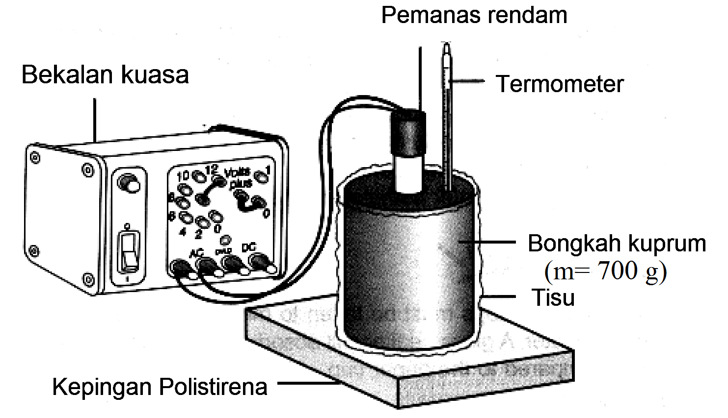
Rajah 5.2
(a) Apakah yang dimaksudkan dengan muatan haba tentu ?

………………………………………………………………………………………………
[1 markah]

(b) Perhatikan Rajah 5.1 dan Rajah 5.2.

- Bandingkan perubahan suhu kedua-dua termometer itu.

……………………………………………………………………………………........
[1 markah]

- Bandingkan muatan haba tentu kedua-dua bongkah tersebut.

………………………………………………………………………………………….
[1 markah]
- Bandingkan kuantiti haba yang dibekal kepada kedua-dua bongkah.

………………………………………………………………………………………….
[1 markah]

- Bandingkan jisim kedua-dua bongkah.

………………………………………………………………………………………….
[1 markah]

- Berdasarkan jawapan pada 5 (b), nyatakan hubungan antara muatan haba tentu dan perubahan suhu.

………………………………………………………………………………………………
[1 markah]
- Rajah 5.3 menunjukkan fenomena bayu laut.
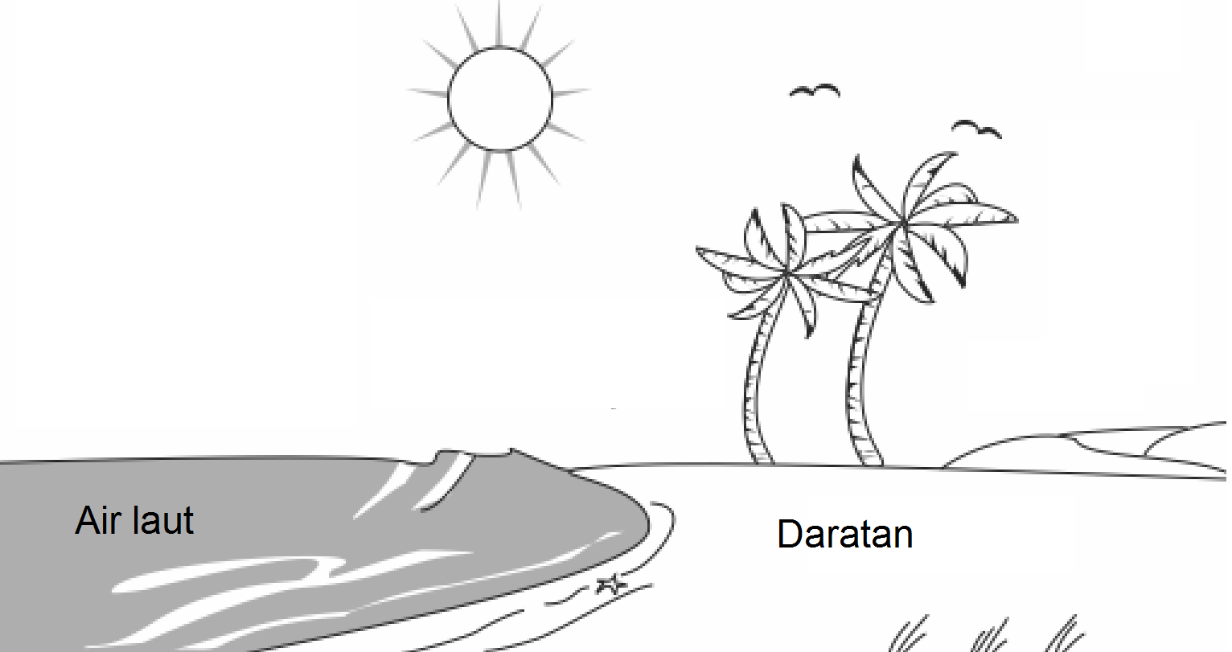
Rajah 5.3
Terangkan bagaimana fenomena bayu laut berlaku pada siang hari.
……………………………………………………………………………………………...
……………………………………………………………………………………………...
[2 markah]
6 Rajah 6.1 dan Rajah 6.2 menunjukkan corak gelombang air yang terhasil daripada dua
sumber koheren yang serupa.
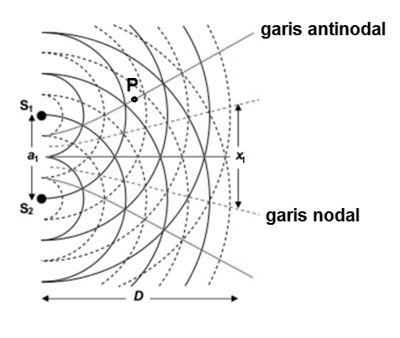
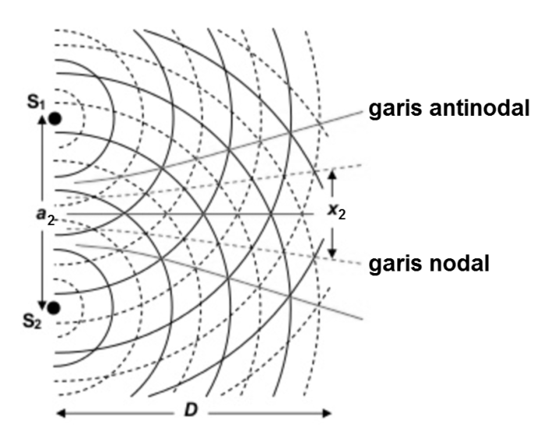

Rajah 6.1 Rajah 6.2
(a) Apakah yang dimaksudkan dengan sumber koheren?
…………………………………………………………………………………...................
[1 markah]
(b) Perhatikan Rajah 6.1 dan Rajah 6.2.
(i) Bandingkan jarak antara dua sumber, a.
………………………………………………………………………….......................
[1 markah]
(ii) Bandingkan jarak antara dua garis nodal yang berturutan, x.
………………………………………………………………………….......................
[1 markah]
(iii) Bandingkan jarak antara sumber dengan pemerhati, D.
………………………………………………………………………….......................
[1 markah]
(c) Berdasarkan jawapan anda dalam 6(b), nyatakan hubungan antara jarak antara dua sumber, a dengan jarak antara dua garis nodal yang berturutan, x.
…………………………………………………………………………………...................
[1 markah]

(d) Namakan fenomena gelombang yang berlaku dalam Rajah 6.1 dan Rajah 6.2.
…………………………………………………………………………………...................
[1 markah]
(e) (i) Apakah yang berlaku pada objek yang berada di titik P dalam Rajah 6.1?
………………………………………………………………………….......................
[1 markah]
(ii) Beri sebab bagi jawapan anda dalam 6(e)(i).
………………………………………………………………………….......................
[1 markah]

7 Rajah 7 menunjukkan loceng elektrik.
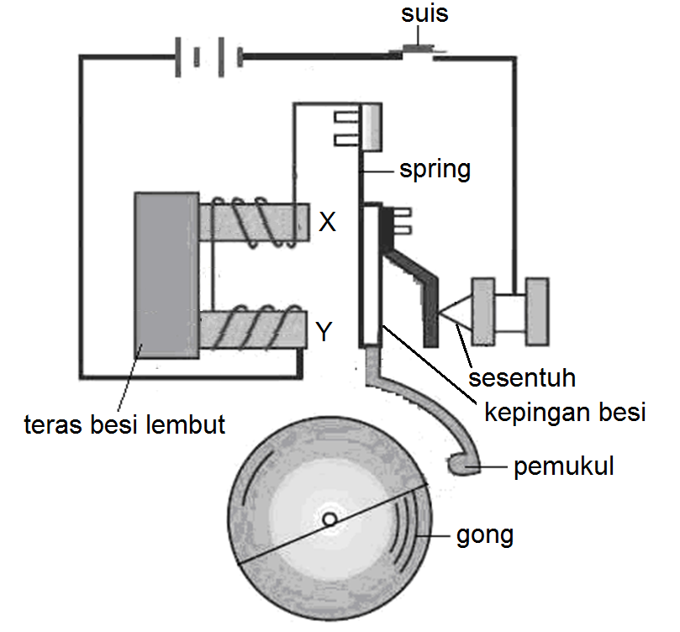

Rajah 7
(a) Apabila suis ditekan,
(i) Nyatakan perubahan tenaga berlaku apabila loceng berbunyi.
…………………………………………………………………………......................
[1 markah]

(ii) Pada Rajah 7, tandakan aliran arus dalam solenoid.
[1 markah]

(iii) Nyatakan kutub bagi X dan Y.
X : ……………………..
Y : …………………….. [1 markah]

(b) Lengkapkan pernyataan berikut untuk menerangkan bagaimana loceng berbunyi apabila suis ditekan.

Apabila suis ditekan, arus mengalir melalui solenoid menghasilkan medan magnet yang menarik ………………………..…..menyebabkan pemukul memukul ……..…….…… untuk menghasilkan bunyi.
[1 markah]
(c) Berdasarkan aspek berikut, cadangkan bagaimana loceng elektrik itu boleh menghasilkan bunyi yang kuat.
(i) Saiz pemukul
………………………………………………………………………….......................
Sebab
………………………………………………………………………….......................
[2 markah]
(ii) Jarak antara pemukul dan gong
…………………………………………………………………………......................
Sebab
………………………………………………………………………….......................
[2 markah]
(iii) Bilangan lilitan pada teras besi lembut
………………………………………………………………………….......................
Sebab
………………………………………………………………………….......................
[2 markah]

8 Rajah 8(a) menunjukkan persamaan satu tindakbalas nuklear.

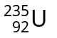+ 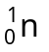→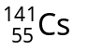+ 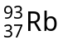 + 2 + tenaga

Rajah 8(a)

Cacat jisim yang dihasilkan dalam tindakbalas di atas adalah 0.19585 u.
[1 u = 1.66 x 10 -27 kg]

- Lengkapkan ayat berikut dengan menandakan ( √ ) kotak yang betul.

Persamaan di atas menunjukkan tindakbalas

pembelahan nukleus

pe pelakuran nukleus
[1 markah]

- Berdasarkan persamaan tindakbalas dalam Rajah 8(a), hitung

- tenaga yang dibebaskan.

[2 markah]

- kuasa yang dijanakan dalam masa 5 µs.

[2 markah]

- Rajah 8(b) menunjukkan sebuah reaktor nuklear yang digunakan untuk menjana tenaga nuklear.
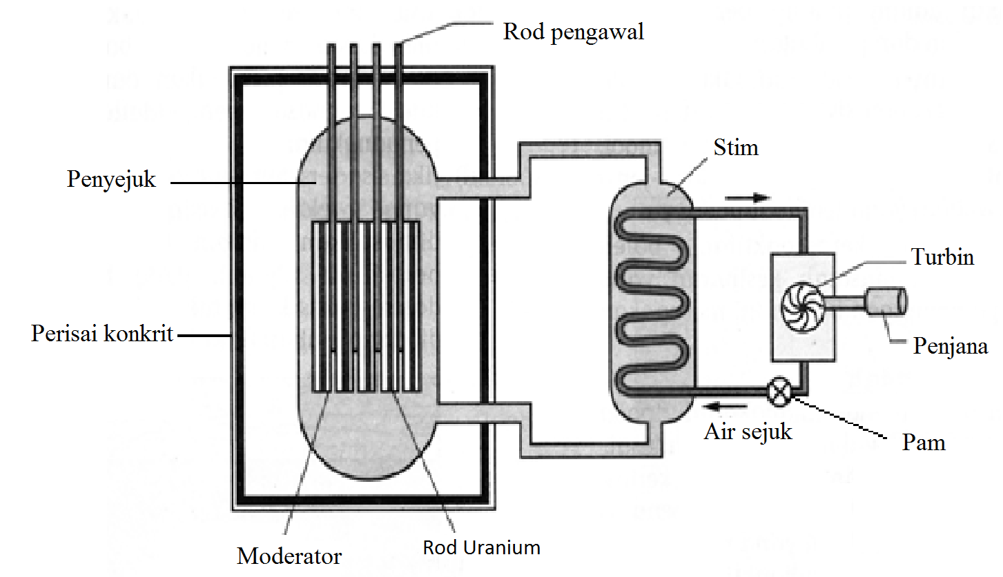

Rajah 8(b)

Anda dikehendaki menyiasat ciri-ciri bahagian dalam reaktor nuklear seperti yang ditunjukkan dalam Jadual 8.

Reaktor nuklear | Bahan untuk moderator | Bahan untuk rod pengawal | Ketebalan perisai konkrit
J | Grafit | Kripton | Nipis
K | Besi | Boron | Nipis
L | Grafit | Boron | Tebal
M | Besi | Kripton | Tebal
Jadual 8

Berdasarkan maklumat dalam Rajah 8 dan Jadual 8, nyatakan ciri-ciri reaktor nukleur yang dapat meghasilkan tenaga dalam keadaan selamat dan terkawal.
Beri sebab bagi kesesuaian ciri-ciri tersebut.

- Bahan untuk moderator

………………………………………………………………………….......................
[1 markah]
Sebab

………………………………………………………………………….......................
[1 markah]

- Bahan untuk rod pengawal

………………………………………………………………………….......................
[1 markah]
Sebab

………………………………………………………………………….......................
[1 markah]
- Ketebalan perisai konkrit

………………………………………………………………………….......................
[1 markah]
Sebab

………………………………………………………………………….......................
[1 markah]

- Berdasarkan jawapan di 8 (c), tentukan reaktor nukleur dalam Jadual 8 yang dapat menghasilkan tenaga dalam keadaan selamat dan terkawal.

……………………………………………………………………....................................
[1 markah]

Bahagian B
[20 markah]
Jawab mana-mana satu soalan daripada bahagian ini.

9 (a) Rajah 9.1 dan Rajah 9.2 menunjukkan Spring A dan Spring B yang serupa tetapi
berbeza ketebalan mengalami pemanjangan apabila digantung beban 100 g.

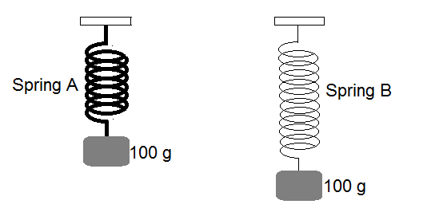
Rajah 9.1 Rajah 9.2

(i) Apakah yang dimaksudkan dengan pemanjangan? [1 markah]

(ii) Perhatikan Rajah 9.1 dan Rajah 9.2.
Bandingkan diameter lilitan , ketebalan dan pemanjangan spring.
[3 markah]

Hubungkait antara ketebalan dengan pemanjangan spring.
Nyatakan hukum Fizik yang terlibat. [2 markah]

(b) Berdasarkan teori kinetik jirim, terangkan mengapa spring bersifat kenyal. [4 markah]

(c) Rajah 9.3 menunjukkan sebatang raket tenis.
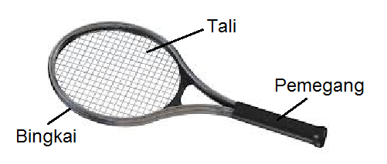
Rajah 9.3
Menggunakan konsep fizik yang sesuai, cadang dan terangkan bagaimana untuk
menghasilkan sebuah raket tenis yang dapat berfungsi untuk menghasilkan daya
impuls yang tinggi dan selesa digunakan.

Jawapan anda hendaklah merangkumi aspek-aspek berikut:
- Bahan untuk tali
- Tegangan tali
(iii) Bahan untuk bingkai
(iv) Saiz kepala raket
(v) Bahan untuk pemegang
[10 markah]

10. Rajah 10.1 dan Rajah 10.2 menunjukkan dua litar elektrik yang mengandungi dua mentol serupa yang disambung dalam susunan yang berbeza kepada bateri 1.5 V. Magnitud arus yang mengalir ditunjukkan oleh bacaan pada ammeter.
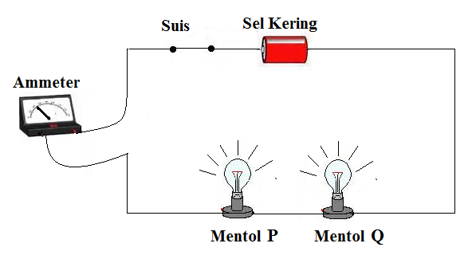
Rajah 10.1
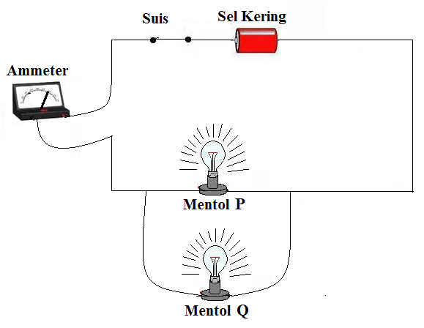
Rajah 10.2

(a) Apakah yang dimaksudkan dengan arus? [1 markah]

(b) Perhatikan Rajah 10.1 dan Rajah 10.2, Bandingkan susunan mentol-mentol itu, kecerahan mentol-mentol itu menyala dan magnitud arus yang mengalir bagi kedua-dua litar elektrik itu.
Hubungkaitkan susunan mentol-mentol itu dengan kecerahan nyalaan mentol-mentol untuk membuat deduksi tentang hubungan antara susunan mentol dengan rintangan berkesan yang terhasil.
[5 markah]

(c) Rajah 10.3 menunjukkan sebuah mentol lain yang serupa disambung secara selari dengan mentol P pada Rajah 10.1, terangkan apa yang berlaku kepada bacaan ammeter dan bacaan voltmeter yang merentasi mentol itu.
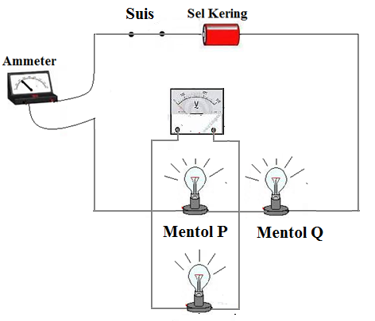
Rajah 10.3
[4 markah]

(d) Rajah 10.4 menunjukkan struktur sebuah alat pengering rambut yang bertanda 240V, 1100 W. Alat ini tidak berfungsi dengan cekap.

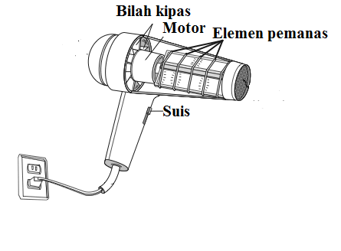
Rajah 10.4
Anda dikehendaki untuk mengubahsuai alat pengering rambut di atas untuk menjadi lebih cekap lagi. Dalam penerangan anda berikan penekanan kepada aspek-aspek berikut:
(i) Bahan elemen pemanas
(ii) Ketebalan dawai elemen pemanas
(iii) Kuasa kipas yang digunakan
(iv) Kadar fius yang digunakan
(v) Bilangan kipas

[10 markah]

Bahagian C
[20 markah]
Jawab mana-mana satu soalan daripada bahagian ini.

11. Rajah 11.1 menunjukkan satu tin tertutup berisi udara dipanaskan. Selepas beberapa ketika tudung tin itu tercabut disebabkan tekanan yang terhasil di dalamnya akibat haba berterusan dari penunu bunsen.
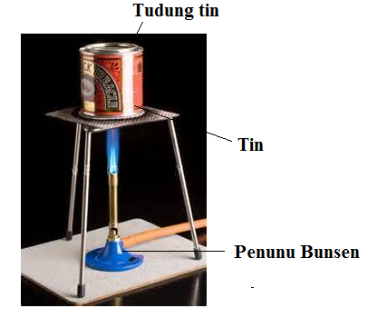
Rajah 11.1

- Apakah yang dimaksudkan dengan haba? [1 markah]

- Dengan menggunakan pengetahuan tentang teori kinetik jirim, terangkan bagaimana tekanan terhasil di dalam tin itu apabila udara di dalamnya dipanaskan.
[4 markah]
- Suhu awal udara dalam tin pada Rajah 11.1 adalah 27°C dan tekanan dalamnya adalah 200 kPa. Udara itu dipanaskan sehingga mencapai suhu akhir 90°C.

Hitungkan:
(i) suhu awal udara dalam unit Kelvin.
(ii) suhu akhir udara dalam unit Kelvin.
(iii) tekanan udara pada suhu akhir.
[5 markah]

(d) Rajah 11.2 menunjukkan reka bentuk dan spesifikasi empat periuk
tekanan yang berbeza P,Q,R dan S.Kaji spesifikasi keempat-empat periuk tekanan tersebut. Terangkan kesesuaian bagi setiap reka bentuk dan spesifikasinya. Tentukan periuk tekanan yang paling sesuai digunakan untuk memasak sup tulang dengan cepat, selamat dan tahan suhu tinggi. Beri sebab bagi pilihan anda. [10 markah]

Periuk Tekanan | Spesifikasi
P | 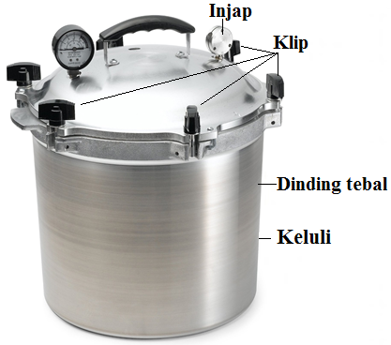
Q | 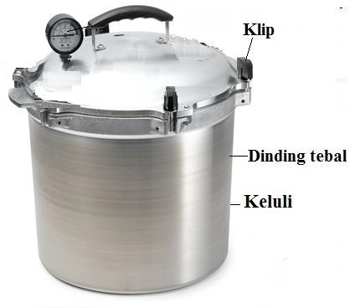
R | 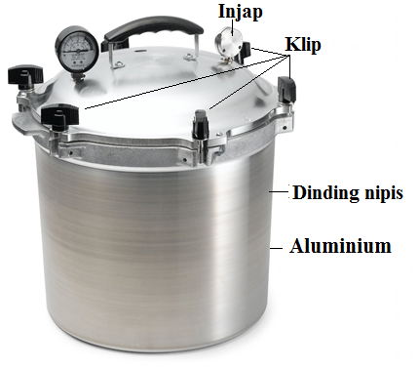
S | 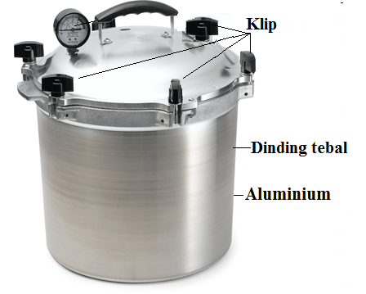

Rajah 11.2

12. Rajah 12.1 menunjukkan jarum galvanometer terpesong ke satu arah apabila magnet bar ditolak ke dalam satu solenoid. Ini menunjukkan arus aruhan terhasil dalam gegelung.

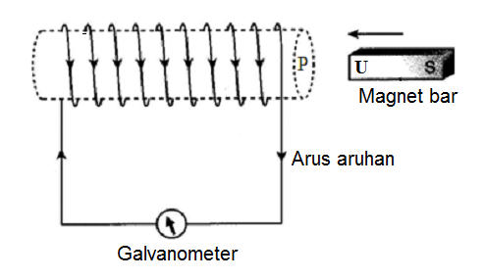
Rajah 12.1

(a) Apakah yang dimaksudkan dengan arus aruhan?
[1 markah]

(b) Terangkan bagaimana arus aruhan dihasilkan.
Nyatakan hukum fizik yang boleh menerangkan keadaan di atas.
[4 markah]

(c) Rajah 12.2 menunjukkan satu penjana arus ulang alik yang digunakan untuk membekalkan arus ulang alik.

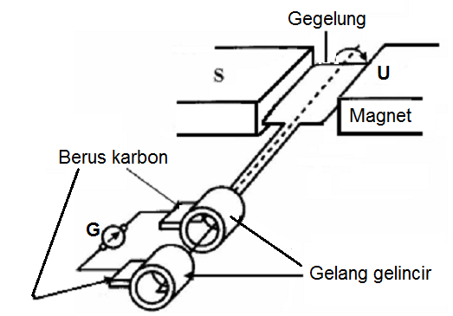
Rajah 12.2

Jadual 12.1 menunjukkan ciri-ciri bagi suatu penjana arus ulang alik.

Penjana | Kekuatan magnet | Bentuk magnet | Bilangan lilitan gegelung | Diameter dawai pada gegelung
Q | Lemah | Rata | Sedikit | Kecil
R | Lemah | Cekung | Sedikit | Besar
S | Kuat | Rata | Sedikit | Kecil
T | Kuat | Cekung | Banyak | Besar
U | Kuat | Rata | Banyak | Besar

Jadual 12.1

Terangkan kesesuaian setiap ciri-ciri dalam Jadual 12.1 bagi menghasilkan penjana yang berupaya memberikan arus aruhan yang paling tinggi, dan seterusnya tentukan penjana mana yang paling sesuai untuk digunakan. Beri sebab untuk jawapan anda.
[10 markah]

(d) Rajah 12.3 menunjukkan sebuah transformer dengan sebuah mentol di terminal outputnya. Mentol itu menyala dengan kecerahan normal.

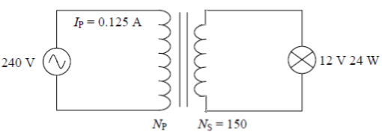

Rajah 12.3

(i) Nyatakan jenis transformer itu.
[1 markah]
(ii) Tentukan nilai lilitan gegelung primer, N_{p}.
[2 markah]
(iii) Hitung kecekapan transformer itu.
[2 markah]

KERTAS PEPERIKSAAN TAMAT

